**HELL  ~~B~~ WITCHING MARIO**

* Davide Chen, Gabriel Barroso, Javier Muñoz, Sergio Croche
* Grupo 14 - CODE S~~HR~~IMP
* Versión 1.0 – 4 de Octubre de 2024
* (Histórico de versions con control de cambios)

# Ficha técnica

* HELL ~~B~~ WITCHING MARIO
* Plataformer, Multiplayer, Carreras, Acción
* Adolescente y Adulto joven
* Rating (7)
* PC

# Descripción

Atrapa o escapa de tu oponente. Dependiendo del personaje que te toque, tendrás que perseguir y atrapar a tu rival o tendrás que escapar del rival y obstruir su camino para alcanzar la zona segura antes de que te atrape. Se ambienta en el infierno lleno de trampas y obstáculos.

# Jugabilidad

## Movimiento del personaje

Ambos personajes se mueven de manera diferente para apoyar la jugabilidad asimétrica del juego. A pesar de esto, también comparten ciertas mecánicas centrales de movimiento.

* Ambos personajes se mueven de derecha a izquierda y tienen un salto para moverse en vertical.
* Tienen aceleración e inercia por lo que tardan un momento en girar, pero les permite ir más rápido si no maniobran demasiado o no se chocan con obstáculos.

**Mario:** Se mueve a una velocidad más constante con menos tiempo de aceleración, permitiendo maniobrar mejor. Verticalmente, puede saltar, y no puede agacharse. Puede moverse hacia abajo en medio del aire para caer rápidamente al suelo.

**Yennefer:** Tarda un poco más en acelerar, pero puede saltar dos veces antes de tocar el suelo. Tampoco puede agacharse.

## Cámara

Un split screen donde una cámara sigue a cada personaje tiene un marco en el centro en el que sigue si el jugador solo hace pequeños ajustes sin moverse la camara se mantiene quieta para no marear.

## Mecánicas del jugador

**Mario**

* Matar enemigos al saltar en su cabeza
* Boosting: al matar un enemigo, su velocidad máxima aumenta temporalmente y acelera a ella instantáneamente. Esta nueva velocidad máxima vuelve a su valor por defecto gradualmente después de unos segundos.
* Puede romper bloques destruibles saltando debajo de ellos o usando caída rápida encima de ellos.

**Yennefer**:

* Lanza una Bola de fuego hacia atrás
* Puede incendiar algunos bloques para bloquear el camino
* al matar enemigos se obtiene un buff que la hace más fácil avanzar

## Mecánicas de escenario

* Obstáculos: que tendrán que sortear y serán diferentes en cuanto a que la topología su distribución es heterogénea a lo largo del mapa.
* Objetos interactuables: hay elementos destruibles a lo largo del mapa para ambos jugadores. Habrá algunos que puedan ser destruidos mediante el salto y otros mediante el uso de algún item o power up que consigan los jugadores.
* Bonus items: estos se encuentran dispuestos a lo largo del mapa, bien de manera aleatoria y que los jugadores pueden recoger pasando por encima, bien pueden estar escondidos en algún objeto destruible.
* Enemigos: se encuentran deambulando por el mapa y serán un obstáculo para los jugadores, entorpeciendo su marcha, pero pudiendo ser destruidos o evitados.

## Otros

* Los enemigos como decíamos serán “simples” como pudieran ser los “Koopa” en Super Mario Bros.
  + Se desplazarán de izquierda a derecha a modo de patrulla sobre el terreno.
  + Algunos podrían tener otras propiedades como intentar perseguirte si te acercas demasiado, o tener pinchos encima y no poder saltar sobre ellos.

# Diseño de nivel

## Imagen del nivel

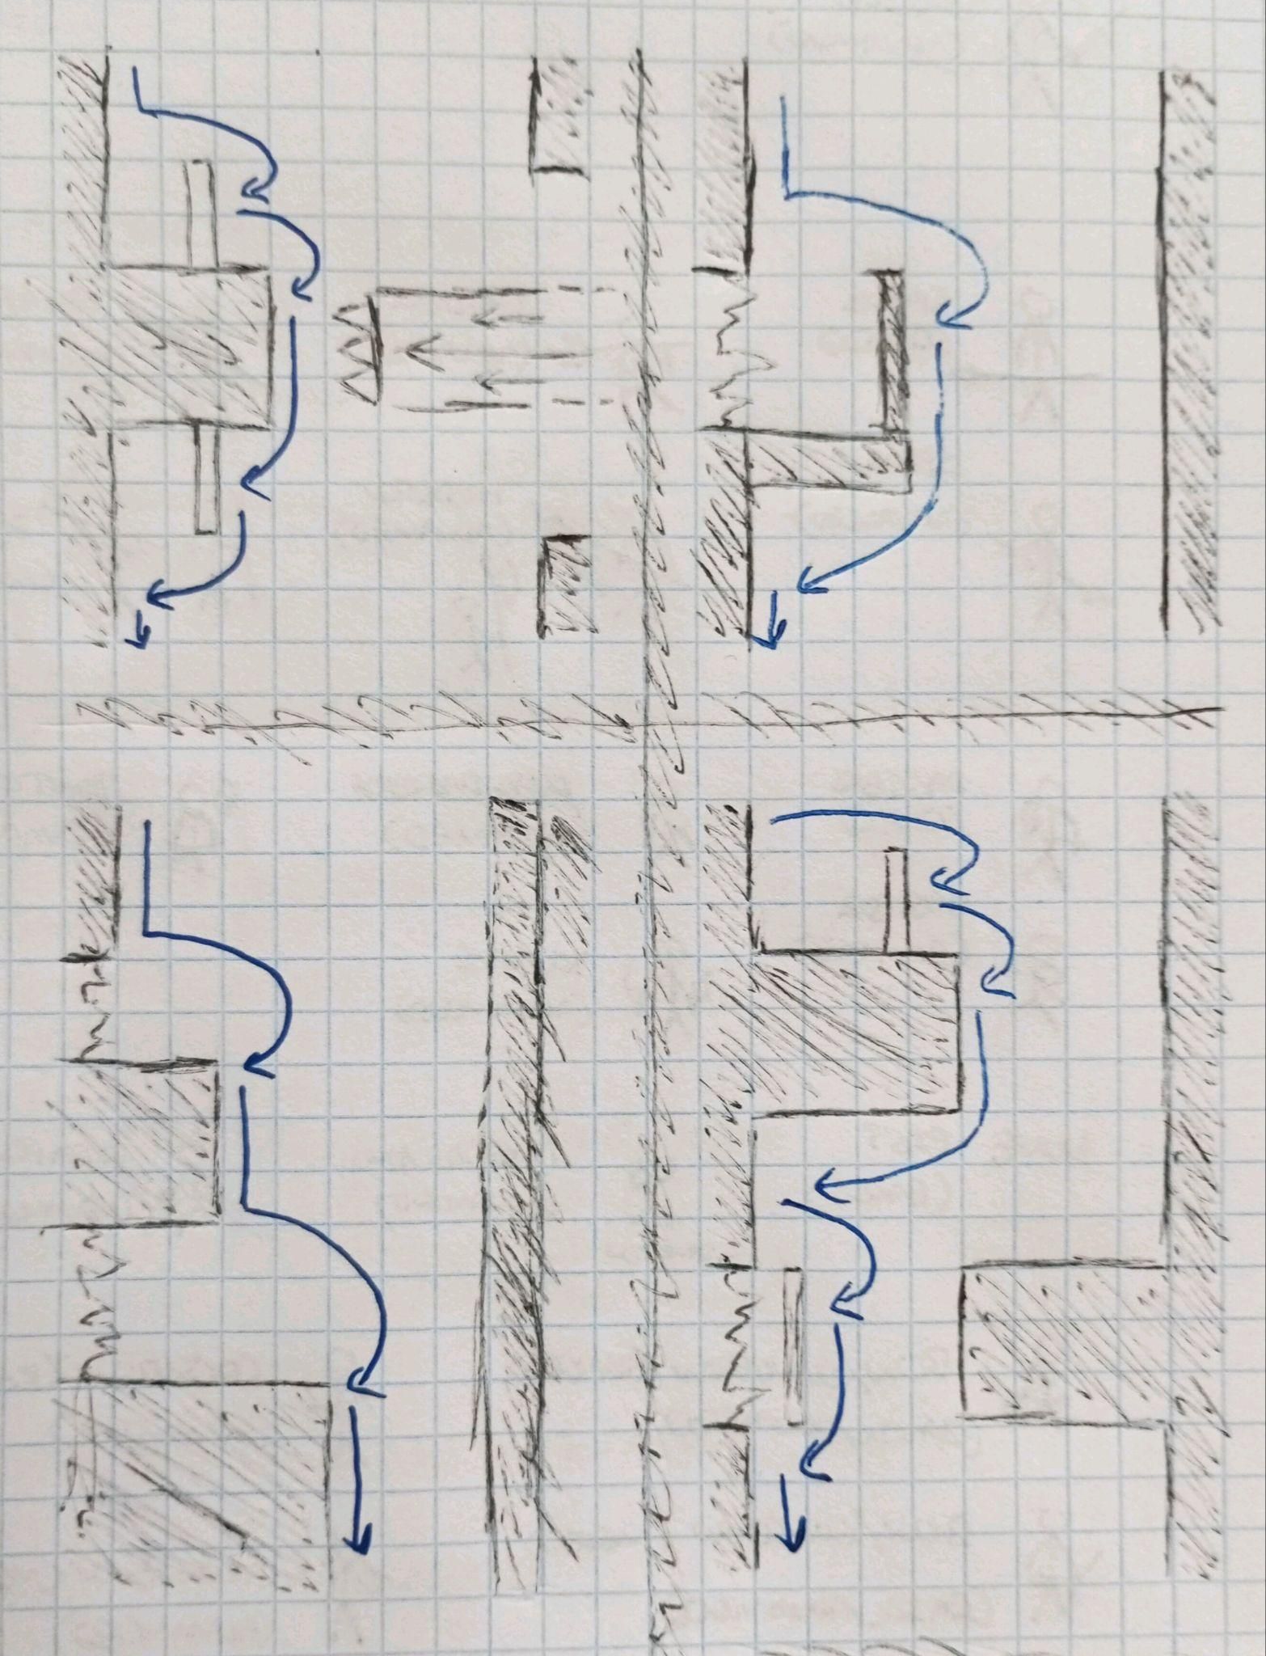

## Explicación del nivel

* Los niveles se generan de forma procedural, pegando “segmentos” prefabricados uno detrás de otro. Se usan aproximadamente 10-15 segmentos por partida.
* Cada segmento además posee “nodos” que se pueden llenar con obstáculos, enemigos, etc. de manera procedural
* El final del nivel está directamente enlazado con el principio del nivel, creando un bucle (similar al modo versus de New Super Mario Bros (Nintendo DS)).

## Descripción de partida típica

* Al principio de la partida, se muestran un set de nueve cartas colocadas en tres columnas, con la última carta de cada columna estando oculta. Yennefer escoge una carta y Mario escoge dos.
* Las cartas afectan varios aspectos de la partida, como alterar el movimiento de los jugadores o añadir obstáculos al escenario.
* El objetivo de los dos jugadores es distinto. Mario busca “chocar” contra Yennefer un número determinado de veces (configurable) para alcanzarla, y Yennefer quiere evitar a Mario durante un tiempo determinado (también configurable).
* La partida acaba cuando Mario consigue alcanzar a Yennefer o cuando Yennefer evita a Mario lo suficiente.

# Visual

## Moodboard

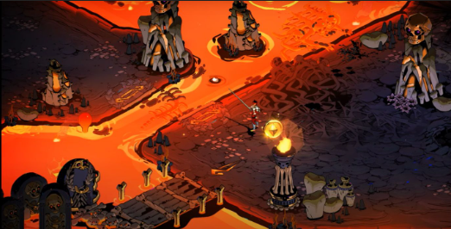

## Referencias

## 

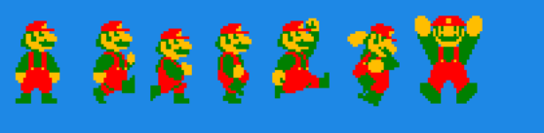

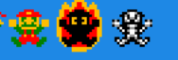

## Paleta de color (Personaje, escenario, enemigos…)

Infernal brillante (estilo nivel del castillo de mario) con background rojo y foreground con azules muy desaturados y oscuros que contrastan con mario y yennefer

# Menús y flujo de juego

Pantalla principal: dos botones

* Start: Inicia una nueva partida.
* Ajustes: Permite ajustar cosas como el volumen o ajustes individuales del gameplay.

Al iniciar una partida:

* Se muestra la pantalla de selección de cartas en tres columnas. Una vez se elijan, empieza la partida.

Durante la partida:

* Pausa: para el juego y nos da la opción de continuar, salir, o ajustar el volumen. El resto de opciones se mantienen en el menú principal ya que afectan la partida.
* Mario gana si puede alcanzar a Yennefer.
* Yennefer gana si puede huir de Mario durante suficiente tiempo.
* Cuando uno de los dos jugadores gana, pasa a un menú de victoria dependiendo del jugador que ha ganado, donde te da la opción de volver a jugar con mismas cartas, diferentes o volver al menú principal.

# Contenido

## Historia

Mario, desesperado porque Peach no deja de darle largas y decirle “ya te llamaré” ha decidido probar suerte y buscar pastos más verdes, o en este caso, lugares más calenturientos, como el inframundo donde encontrar una cita.

La casualidad ha querido que Yennefer estuviera buscando entre realidades el paradero de Ciri, y eso la ha llevado al plano infernal donde nuestro bigotudo fontanero está haciendo su propia búsqueda de Tinder.

## Personajes

Mario

Yennefer

## Enemigos

Seta sin copyright que se mueve de lado a lado

Seta furiosa que corre hacia ti si estas en su camino

* 1. Obstáculos de escenario

Fuego de suelo que hace daño

Pinchos (paredes y techo) que hacen daño

Pinchos Activables que estan ocultos hasta que un jugador los activa

Bloques destruibles por mario

Casillas incendiables por yennefer

Casillas voladoras que tras pisar se rompen

# 10.Referencias

- Mario Bros y Mario Run

-Temple Run

-Metal Slug

-Badland